附圖1（系爭圖形）
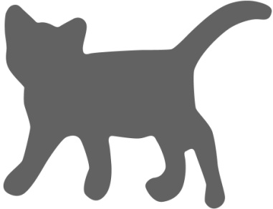

附圖2（系爭商標）
註冊第01557296號商標
申請日期：101.06.25（權利期間：102.01.01至111.12.31）
商標權人：奧運實業有限公司
指定使用之商品或服務：第018類：「皮夾、皮包、書包、腰包、鞋袋、手提箱、旅行箱、手提袋、購物袋、化妝包、手提包、名片皮夾、護照皮夾、證件皮夾、旅行皮件套組、帆布背袋、雨傘、寵物衣服。」



